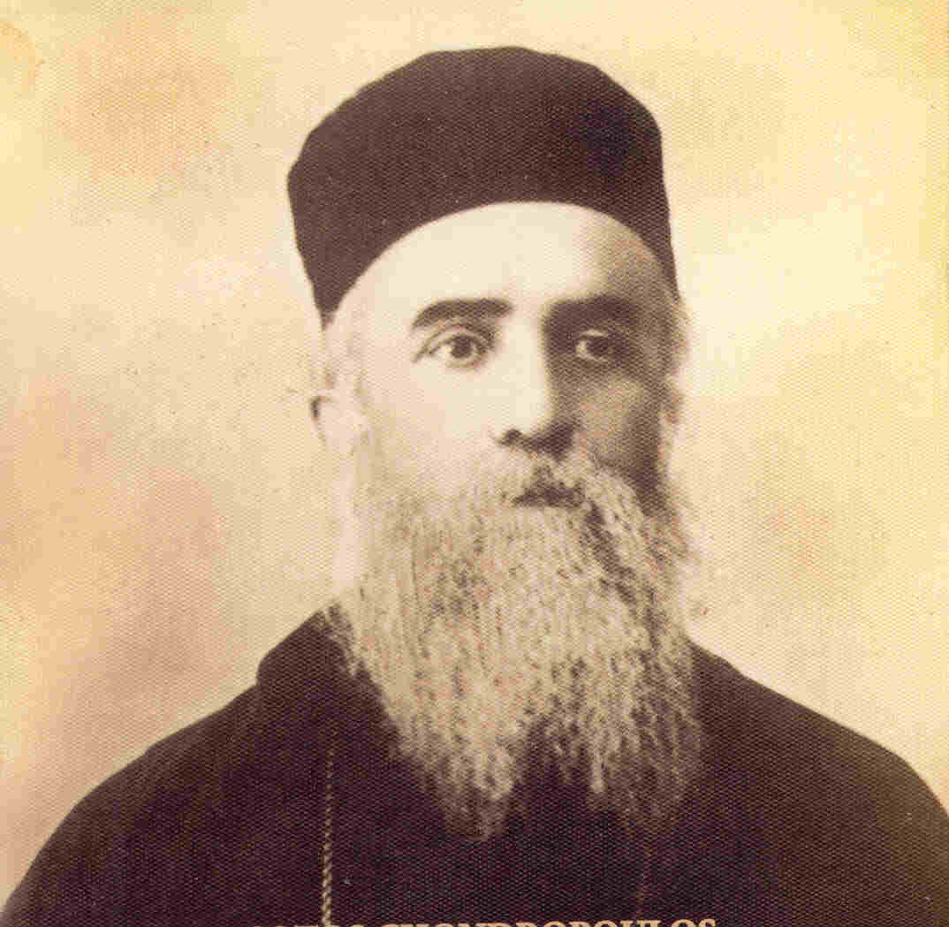
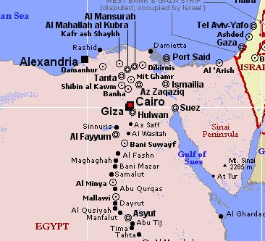
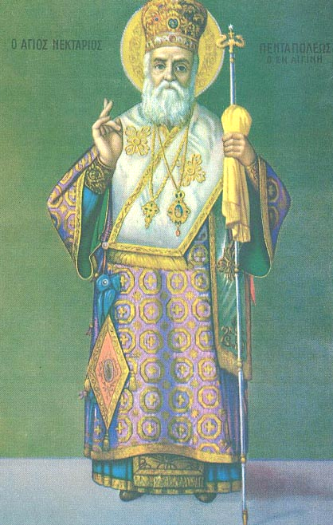
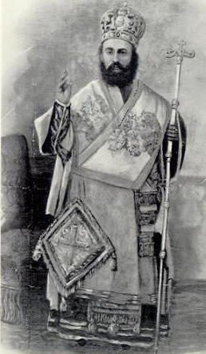
Je suis devenu moine sous le nom de LAZARE, le 7 novembre 1876, dans le monastère de Néa-Moni, qui est très connu. Comme j’étais doux et obéissant, tous les frères m’aimaient bien. Je suis devenu diacre un an plus tard.

Un ami a pu me donner l’argent pour étudier la religion à Athènes. Je suis devenu l’ami du Patriarche d’Alexandrie, Sophrone.
En 1885, j’ai été à Alexandrie. Grâce à mon ami Sophrone, le patriarche (le chef des chrétiens de ce pays), j’ai été ordonné prêtre, puis évêque de Pentapole, sous le nom de NECTAIRE. J’ai été envoyé au Caire, la capitale de l’Egypte, pour aider le Patriarche. Je me suis fait beaucoup d’amis, car j’étais gentil avec tous. Mais parmi les autres chefs religieux, il y a eu des jaloux.
Me voici évêque en icône et en photo. Situe :

- la mitre
- la crosse
- l’omophore
- l’encolpion
l’epigonation
- le sakkos
l’épitrakilion
(un bout)
le sticharion
(un bout)

